Ctrl+K, O

Dante\Character\

InputDefine中，每个FInputKey都有个Tick ，在UCharacterInputBufferComp中Tick

State : CharacterStateDefine.h

GameEventManager

template<typename T>

struct GlobalEvent

{

GlobalEvent()

: type(static_cast<T>(INVALID_EVENT_TYPE))

{ }

T type;

typedef TArray<uint8> TDataBuffer;

TDataBuffer paramBuffer;

};

定义的全局事件，看起来是通过发送Array

#define BUILD_GLOBAL_EVENT_PARAMS(EventObj, EventType, ...)\

do {\

EventObj.*type* = EventType;\

FMemoryWriter writer(EventObj.paramBuffer);\

VORTEX_FOREACH_ASSIGN(writer, FOREACH_DO_SERIAILIZE_VAR, __VA_ARGS__);\

} while (0)

这俩宏，创建以及发送全局Event,下面的宏是带参数的类型，还有不带的

#define EMIT_GLOBAL_EVENT_PARAMS(EventType, ...)\

do {\

FGameEvent eventObj;\

BUILD_GLOBAL_EVENT_PARAMS(eventObj, EventType, __VA_ARGS__);\

FGameEventManager::Singleton().EmitEvent(eventObj);\

} while (0)

typedef GoodGame::GlobalEvent<EGameEvent> FGameEvent; 一个事件的Event

EGameEvent 就是一堆的事件类型枚举

FGameEventManager 全局事件管理器

GlobalEventManager.hpp 会将要Emit的Event记录在m_needEmitEventArray中，在Update的时候，去进行统一发送，而不是当即帧马上发送（避免卡顿？同帧执行过多？）

SendEvent还是使用的委托多播

FGameEventManager::Singleton().ConnectEvent( 此方法来注册事件

#### 6.16补充 如何解开参数

EGameEvent 在这里定义全局事件名

int32 ActorId = 0;

int32 NewHp = 0;

int32 NewMaxHp = 0;

EXTRACT_GLOBAL_EVENT_PARAMS(GameEvent, ActorId, NewHp, NewMaxHp);

将消息中的值取出为对应的参数在这里

单例：通过GoodGame里面的Singleton的DECLARE_SINGLETON在声明函数时来进行创建。

DEFINE_SINGLETON(FEnemyManager, FEnemyManager::Init()); 在CPP中调用该函数，还可以在构造函数调用时，调用init函数

CharacterInputBufferComp：

ActionParam : 里面包含了

struct ActionParam

{

ECharacterPlayerInputKey Action{ ECharacterPlayerInputKey::Empty };

ECharacterAttackComboKey AttackComboKey{ ECharacterAttackComboKey::AttackCombo_None };

ECharacterSkillType SkillType{ ECharacterSkillType::Empty };

};

FCharacterStateMachine::State_ChargedAttack_Begin() 在此使用技能

右键点击后跳转到

Ability是但丁的Ability : public UObject

void ADanteCharacter::Tick(float DeltaTime)

{

Super::Tick(DeltaTime);

UpdateActorRotation();

CharacterInputBufferComp->UpdateInputKey(EInputKey::Move, IE_Axis);

StateMachine->UpdateState(DeltaTime);

if (bIsTrain)

{

TickChekAiParamChange();

AiMoveUpdate(DeltaTime);

}

}

在dante的tick里面，去进行切换state，攻击就是在这里分发的。

在GoodGame的State中，声明了很多State

在Machine的PreStateUpdate中，直接通过const TArray<EAbilityType>& ActivedAbilitys = CharacterInstance->AbilityComponent->GetActivedAbilitys()

获取能够运行的ability

再根据ECharacterState 获取对应的状态机状态，进而使用SWITCH_STATE_AND_RETURN(StateID);切换状态。

## 状态机研究：

状态：通过三个无参数的委托发哦是哪个

FActionDelegate BeginAction;

FActionDelegate EndAction;

FActionDelegate UpdateAction;

复合状态：就是会在状态中在设置一个parentState ， 自身Update与End等的时候，调用Parent状态。

在CharacterStateMachineBase中通过DECLARE_STATE_AND_FUNCTION_VIRTUAL 去定义状态以及声明状态的开始函数结束函数更新函数。

#define DECLARE_ALL_STATE_FUNCTION_VIRTUAL(stateName) \

virtual void State_##stateName##_Begin(); \

virtual void State_##stateName##_Update(); \

virtual void State_##stateName##_End()

BIND_ALL_STATE_FUNCTION 通过该函数去设定给定StateName的名字与ID并且，在该State上的委托上绑定由之前声明的Begin() , Update(),End()函数。

**声明了之后，在CharacterStateMachineBase.hpp中，对每个函数进行了定义。**

状态机运行流程：

ADanteCharacter上绑定按键回调。

ADanteCharacter：：Tick 会从ChkaracterInputBufferComp的UpdateInputKey中先更新

UpdateInputKey(EInputKey::Move, IE_Axis);

就是说，Character在每帧会主动更新Move的移动输入，其余都是等待按键之后的绑定调用去运行，就是你啥也不干，他也会每帧在UpdateInputKey中去

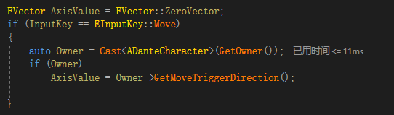

如果是InputEvent的事件调用，会根据键按下或是释放，生成FKeyEventInfo去推送全局事件

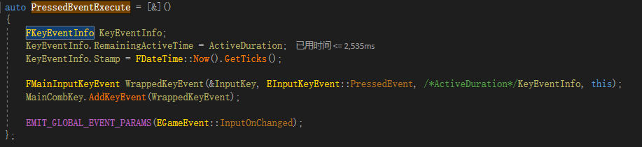

再将当前的按键事件包装一个MainInputKeyEvent，再加入到MainCombKey中。

同样的按键抬起事件，也会放到一个FMainInputKeyEvent中，ReleasedEventMainKey，用作最后一个的按键抬起保存。

///////////////////////////////插一个段：

这两个事件都是触发OnInputChanged，

**这个MainCombKey ，是一个FMainInputCombKey：**

自身有Tick，应该是用来运行当前有多少Combo按键事件的？因为会判断他们的持续时间并一直减少。

////////////////插一个段完了

StateMachine->UpdateState(DeltaTime); 状态机的Update，

其中的PreStateUpdate会去取身上的AbilityComponent中的所有激活的能力，并且去判断是否可用，Attack也是一个能力Ability。

示例：

点击一下攻击，调用了State_Attack_Begin 这个状态函数的begin，跟踪代码运行发现，是在StateMachine的PreStateUpdate中就发现了攻击这个能力变为了可用，进而调用了SWITCH_STATE_AND_RETURN(StateID); 切换到了攻击状态。那么跟进下是为何攻击的Ability变为可用的。（在下两行写出了）

**在UCharacterInputBufferComp的OnInputChanged中，通过Match函数，将EActionFlags设置为当前按键对应的Ability状态。**

**之后调用SetActionTriggers 通过StrategyInputActionDelegate 将当前的ActionFlags发送出去, 之后在后续的代码中会根据输入的TriggerAction去找到对应的Ability并且最终调用DanteCharacterBase中的TriggerAbility 将Ability的bBeTriggered设为True,之后在Ability的CheckAny中，就可以检测判断能力可用了。**

**从State_Attack中来分析状态机的运行：**

State_Skill_Bgein和State_Attack_Begin都是调用CharacterStateMachine的AbilityComponent的UseAbility来进行攻击和技能的开始。

这个AbilityData->Data 好像是这么用的，AbilityData->Data[0] 取他的ComboType,因为如果不是上一个状态不是攻击状态就会Add（0），上一个状态是攻击状态，就会Add（1）

之后就是applyAttack，去设置当前需要播放的动画蒙太奇，关闭rootMotion，然后PlayMontage

State_Attack_Update的时候，会去将Actor旋转到配置好的目标角度，并实时判断蒙太奇是否结束，结束会return True并切换状态机。

void UAttack::End()

{

Caster->CharacterWeaponComp->GetCurrentWeapon()->EnableCollision(false);

if (bDisableAttackMontageRootMotion)

{

Caster->GetAnimOperator()->EnableRootMotion(AttackMontage);

}

EndRotate();

Clear();

}

最后End即可，

## AttackHandlerComponent：

void UAttackHandlerComponent::Reset()

{

FAttackUtility::ResetAttackData(AttackData);

}

主要为在里面的这个方法, 这个方法就是把传入的AttackData设置为初始值 0啊之类的。

相当于，在Character身上挂一个这个Component，负责提供一个AttackData

## AnimationOperator

相当于包含了一对功能的，组件，在Character初始化的时候，创建爱你，并且设置初始参数。

AnimOperator = MakeShared<GoodGame::FAnimationOperator>();

TArray<USkeletalMeshComponent*> SkeMeshComps;

GetComponents<USkeletalMeshComponent>(SkeMeshComps);

check(SkeMeshComps.Num() > 0);

AnimOperator->Init(SkeMeshComps[0]->GetAnimInstance());

## UAttack：

FEnemyUtility::FindEnemyInRange查找范围内敌人

在UAttack的ApplyAttack中，ApplyFirstAttack ， 其中有一个

FAttackDataGroup类型，内部的变量有

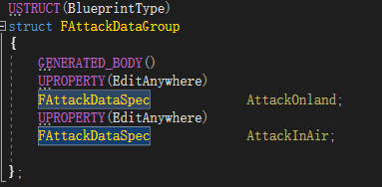

这就是与状态机联系的部分了，

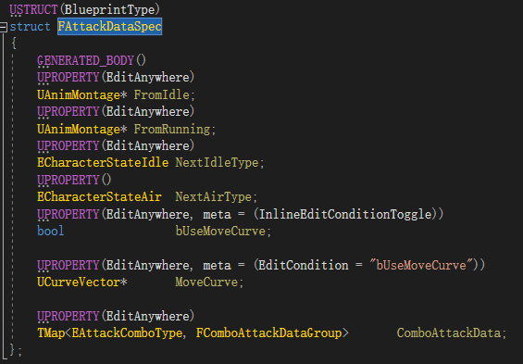

里面包含了对应的Montage，在ApplyFirstAttack中，

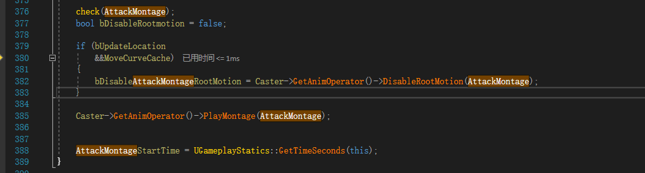

正式播放蒙太奇就在这里了。

**CharacterStateDefind.h 记录了玩家的各种数据信息。**

## 看一看Attack这个模块（文件夹）应该是包含了被攻击的流程

UAttackEffectHandlerComponent：

会先创建两个RenderTarget，一个是UVToWorldPos 一个是HitMask

USceneCaptureComponent2D 小摄像机，将图像做另外的输出, ShowOnlyActors 将玩家自身加入进去之后，令该摄像机只补捉玩家图像。

嗯？？是在，DanteEnemyBase中进的BeginPlay进行的初始化，但是却并没有绑在Enemy身上。从引用上看，只有武器weapon.cpp会去调一下这个，但是并没有使用到目前，也许是有什么特殊技能把AWeapon::PlayScratchEffect()

DamageHandlerComponent:

每次收到攻击，会调用AddDamage函数（由HitBoxCollisionOperator的OnCollisionOverBegin 函数中调用发送,owner是被攻击者），在AttackPool中添加一次攻击data，该Data包含了攻击者与被害者。

每个DamageHandlerComponent身上都会创建一个FAttackPool。

AttackPool会把身上的攻击广播到DamageHandlerComponent 的 OnDamage中，通过FAttackDispatcher的Dispatch去分发.（比如玩家受到攻击，调用ADanteCharacterBase的OnDamage）

耶啊分发后又回来啦，调用被攻击者自身的UDamageHandlerComponent::ApplyDamage ，（攻击结果是使用FDamageResult进行传递的），之后在ApplyPendingDamage中，会去判断

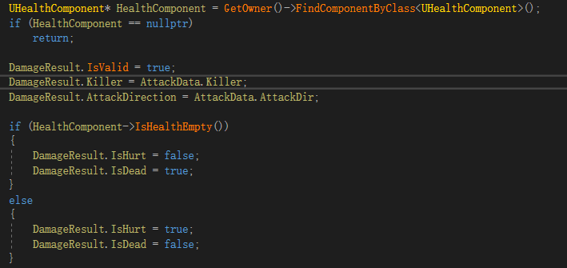

最后计算出一个确定的伤害结果，返回到Actor身上的HealthComponent进行计算。

AttackPool：

Update时会遍历身上所有的攻击Data，再把事件根据注册的委托广播出去。

AttackDispatcher:

分发是通过，获取AttackData 的Killer和Victim去Cast成IDamageableInterface，根据攻击逻辑去调用对应的函数。

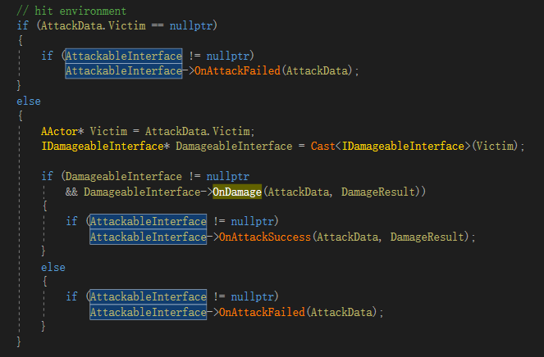

## Ability

Ability已abilityComponent作为Outer进行创建，Ability自身的Data由Component的GetAblilityData去创建。

USTRUCT(BlueprintType)

struct FAbilityDataRow :public FDanteTableRowBase

配置按键，Ability类型，Category等，其中的

FPatternInputCombKey ActiveKey;

就是用来记录，按什么建以及按键的方式等等，这个还有个很重要的功能，多个键同时按下的情况！

是放在CharacterStateDefind中的，存放于Ability身上的，能力数据

struct FAbilityData

{

GENERATED_BODY()

EAbilityType AbilityType= EAbilityType::Empty;

bool bBeTriggered=false;

TArray<uint8> Data;

};

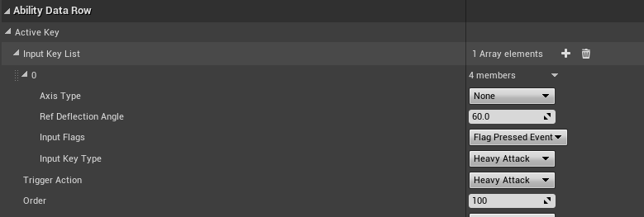

FAttackDataRow 用来记录Ability的数据, 在空中和在地面的蒙太奇，

AbilityComponent中，TickAbilitys去tick身上所有的Ability

在Ability中，也会更新蒙太奇等数据的，例如在UAttack中的Update，可以看到更新

AbilityData->bBeTriggered 是在CheckAny中进行判断，当此值为true时，会进入流程判断该Ability是否可用

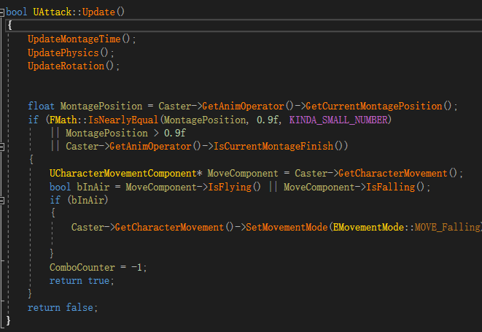

## DataManager

所有数据都是继承自FDataTableRowBase

TMap<const UScriptStruct*, FDanteDataTableContainer> DataContainer;

通过：

template<class T>

TArray<T*> FAssetUtility::LoadAssetsByPath(const FString& Path)

{

TArray<T*> Out;

for (FAssetData AD : GetAssetsInPath(Path))

{

T* OutAsset = Cast<T>(AD.GetAsset());

if (OutAsset)

{

Out.Add(OutAsset);

}

}

return Out;

}

将所有的Data文件一次性载入，再根据配置表的UScriptStruct做Key存放在DataManager中。

配置表都是散着放的。。。。无语了，那就直接搜FDanteTableRowBase 来定位配置表吧,不过分开有一个好处，就是减少了编译连接，修改时不会有那么多需要重新编译。

## Input相关

FPatternInputCombKey 组合键相关

## 碰撞相关

HitBoxCollisionOperator :

在Character的BeginPlay的时候，

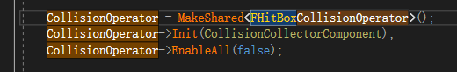

Init的时候，会将

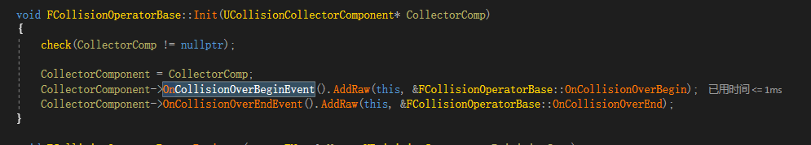

自身函数绑定到CollisionCollectorComponent的委托上，当发生碰撞时，会回调到Operator上.

回调回来之后，OnCollisionOverBegin ，在里面会去取身上所有的BoxComponent，并且对所有的BoxComponent应用

UKismetSystemLibrary::BoxTraceMultiForObjects(

总结一下：所以是，一旦身上的任意一个Primitive发生了碰撞，会在此遍历身上的所有BoxComponent，判断是否有BoxComponent命中了和该碰撞一样的目标，如果有，记录当前AttackData.HitInfo ，退出循环，并调用DamagetHandler->AddDamage(AttackData),J就和之前的流程串起来了。

继承自：CollisionOperatorBase

内部有一个继承自ActorComponent的组件，UCollisionCollectorComponent

该Componnet，会在BeginPlay的时候，收集身上所有继承自UPrimitiveComponent 的组件（因为PrimitiveComponent是拥有Bound的组件，也是具有绘制形体，碰撞体的组件），并在他们的OnBeginOverlap 与 OnEndOverlap 委托中，注册上自身的回调（

猜测：这样就可以统一处理了，可以判断击中部位？击中哪些component？

）。

## 杂兵：

ARLBasedAIController 指令系统

EnemyGenerator 创建敌人的地方

## 是否有，打击到后停顿的设置？

有打击后，暂定延缓动画的设置，在HitImpactController中，该对象的循环，是在

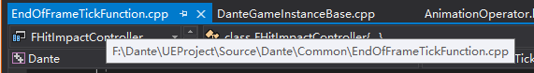

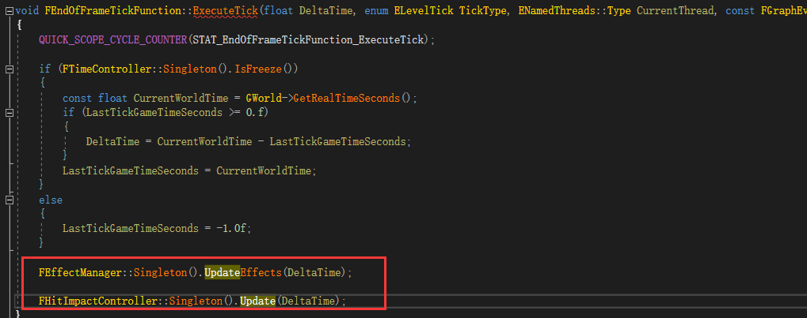

内进行循环的，该类继承自EngineBaseTypes.h中的ENGINE的 FTickFunction

## UI UGFBaseWidget

UGFBaseWidget 继承了一个接口IGFUIInterface

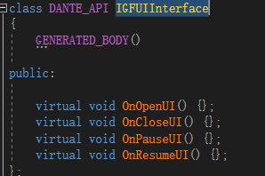

UI居然是在FUIWidgetGroup 里直接写死种类的嘛。。。

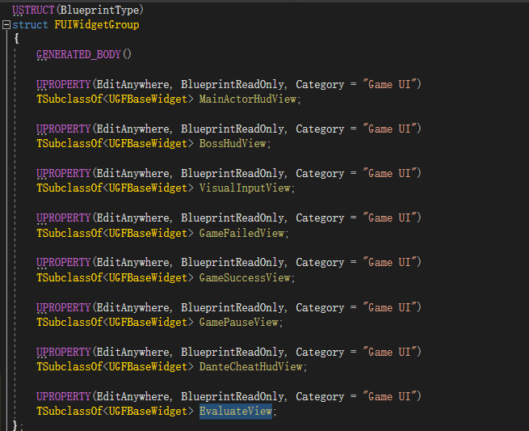

UDanteGameplayStatics::ShowWidget(GameFlowMgr.Get(), GameMode->UIWidgetGroup.MainActorHudView);

显示UI用这样的方式

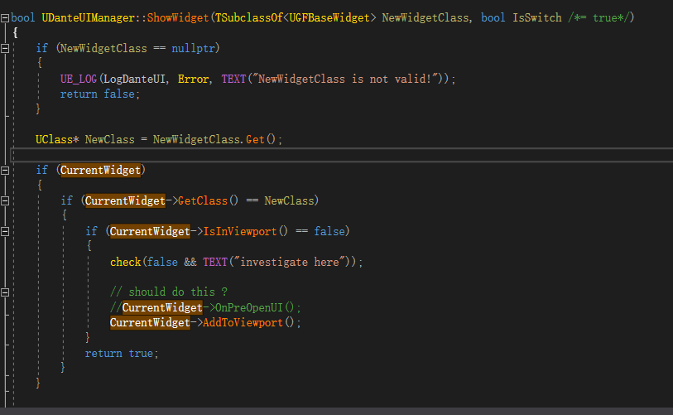

Close后的UI，不是真的被完全清除了，应该是被隐藏起来，在下次是直接展示的！所以要清除上次的状态

UI对游戏的通知方式：View通知Mode再通知Game

## Combo Attack

在Attack中，通过该函数获取连击数据

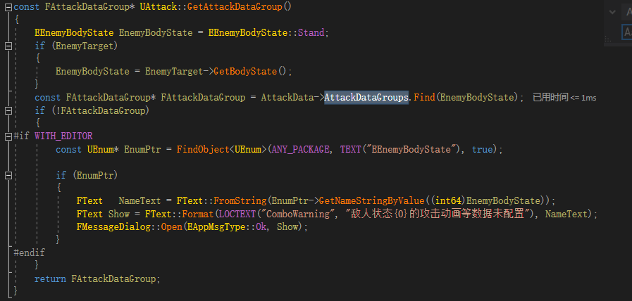

其中AttackDataGroups是AbilityDefines里的FAttackDataRow里面的数据

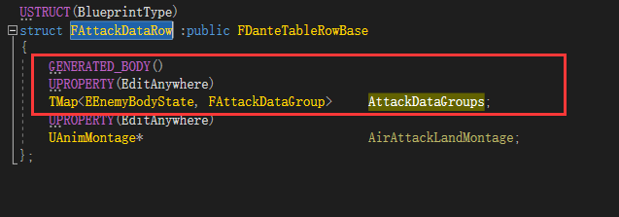

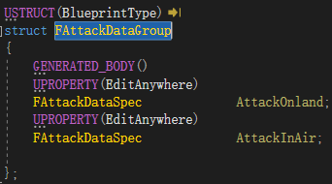

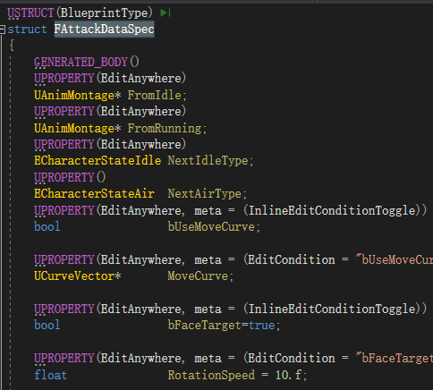這里面就是具体的

## GameFlowManager

GameFlowManager在DanteInstanceBase中创建，



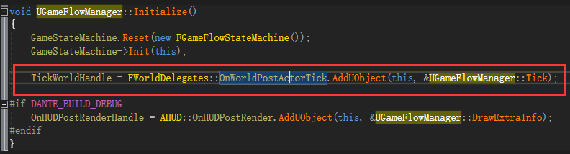

在Init的时候，有点意思，可以用这样的方式来加入Tick，也在这里创建GameStateMachine,所以挑战关的逻辑流程，就这里跑。

还有GameFlowStateMachine

以切换挑战关卡为例：

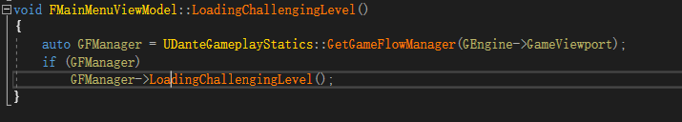

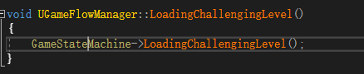

GameStateMachine去切换状态，

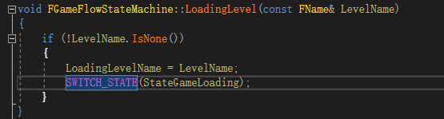

游戏一开始的时候，

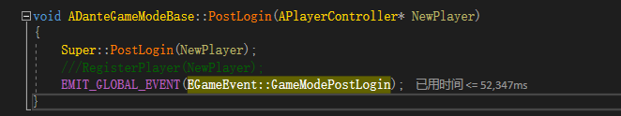

通过该事件，将GameFlowManager的FlowState切换成SWITCH_STATE(StateGameMission);

切换关卡的时候，也是通过ADanteGameModeBase::PostLogin。

类似于

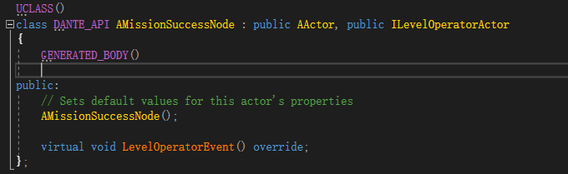

场景中那些节点可以进行连线，设置下一个节点。

场景中的连线，应该是

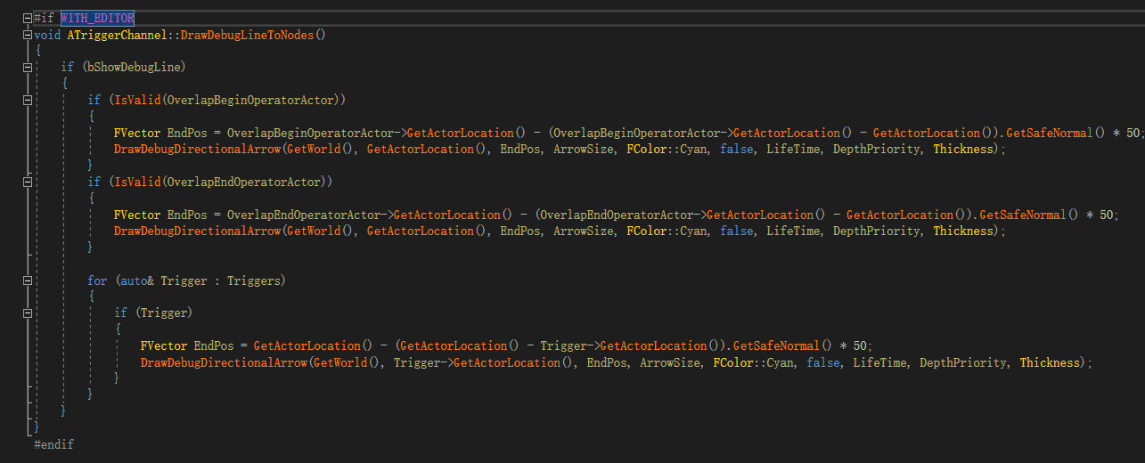

这个来绘制的，自己haul自己的这个TriggerChannel最大的作用在于，链接起TriggerBox，然后就可以出发之后的流程了。

DoorController ，控制门的

蓝图异步节点UBlueprintAsyncActionBase

<https://arcecho.github.io/2017/10/12/%E8%93%9D%E5%9B%BE%E5%BC%82%E6%AD%A5%E8%8A%82%E7%82%B9%E5%88%9D%E6%8E%A2-UBlueprintUBlueprint/>

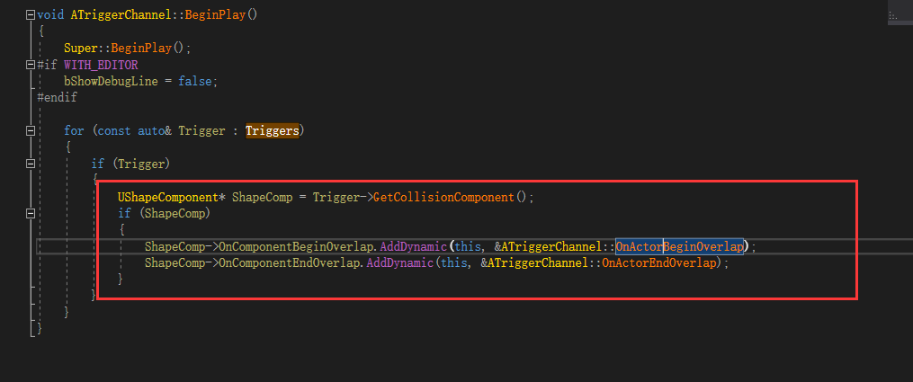

TriggerChannel里会对自身设置的Trigger中进行绑定，

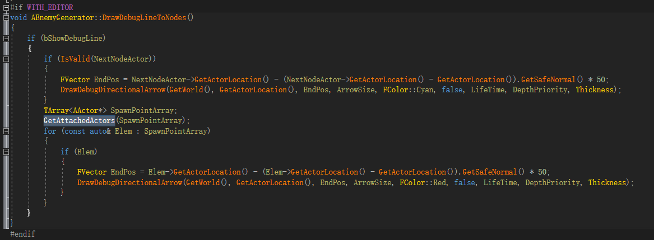

获取场景中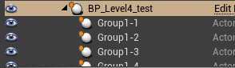挂在下面的所有物体，然后画线啊啥的。

GameSuccess，是在关闭界面中点击一下后切换状态

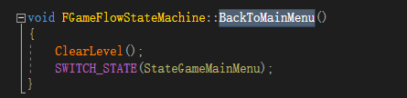

## 动画蓝图相关

Foot IK中使用了变形骨骼

只有基本动画（行走，跑步，转身，瞄准）是在动画蓝图中进行的，其余的动画基本都是在状态机中进行播放的。

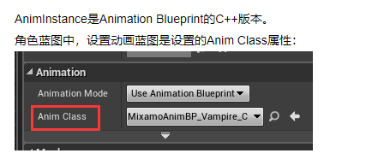

看下敌人的行为树，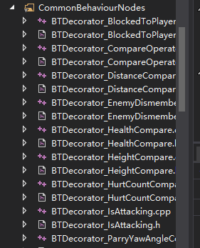装饰器都在Enemy下

还写了一些task，UBTTaskNode也是放在该目录下。

用设置敌人的CommandID来做分析：

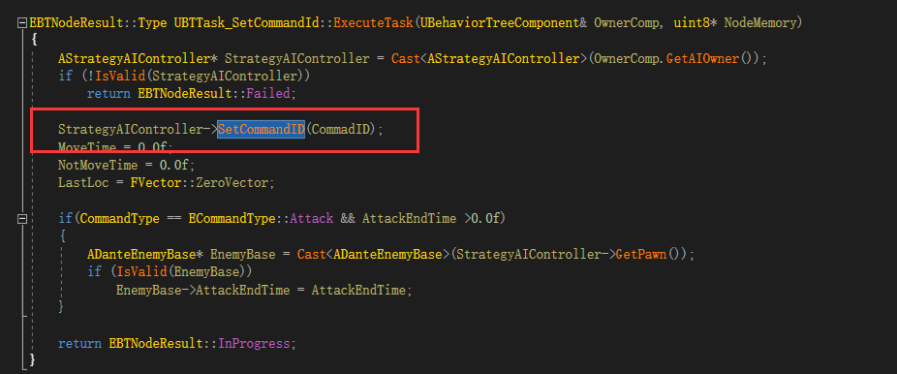

在这里设置Command，在ControllerTick的时候，去ExecuteCommand。

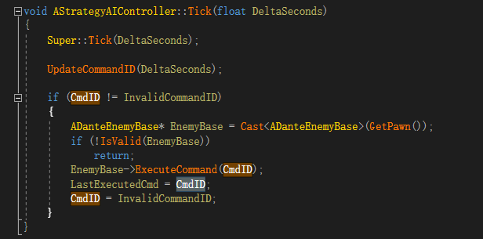

关于：FinishLatentTask ， 相当于直接结束该节点，如果没有调这个，就会不断执行BTTask

ExecuteTask是在节点激活时执行一次，如果返回InProgress，就会一直执行tick

返回nPrOGRESS，行为树就会一直执行这个节点，比如说他的TickTask，

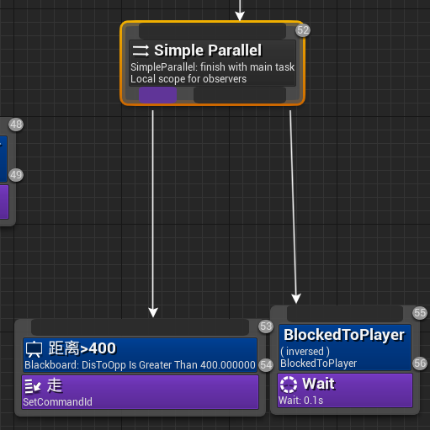

平行执行逻辑，在走的过程中，还回去判断是否阻挡。

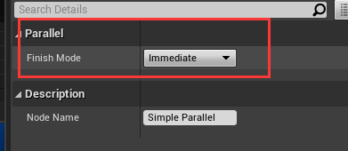还可以设置是否主线程执行完后立刻停止。

## 编辑器优化相关：

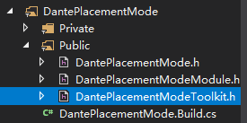



在这里，对左侧部分进行的添加

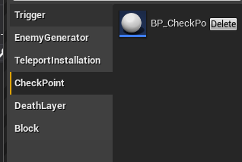

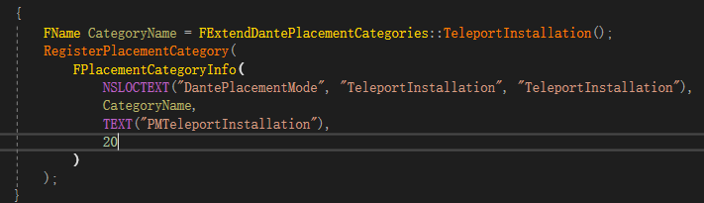

那么首先，把该部分进行动态化添加，是否可行？理论上是肯定可行的！

分别点击他们时，是调用的哪里？拖进去之后，又是调用的哪里？

每一个边上的Tag都是在这里添加的：

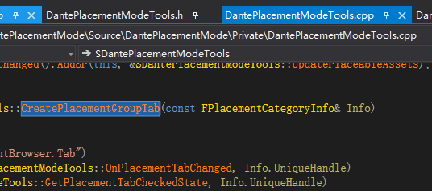

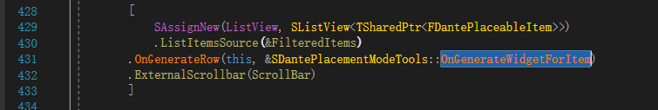

右侧的Actor栏,OnGenerateRow的意思是，每一行的item如何显示,右侧的Item每一个都是一个这个：



然后真正加入到list中显示的是这个：

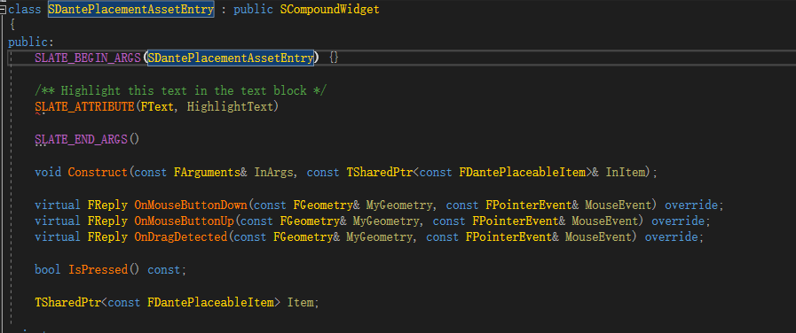

将Asset添加到List中应该调用的就是

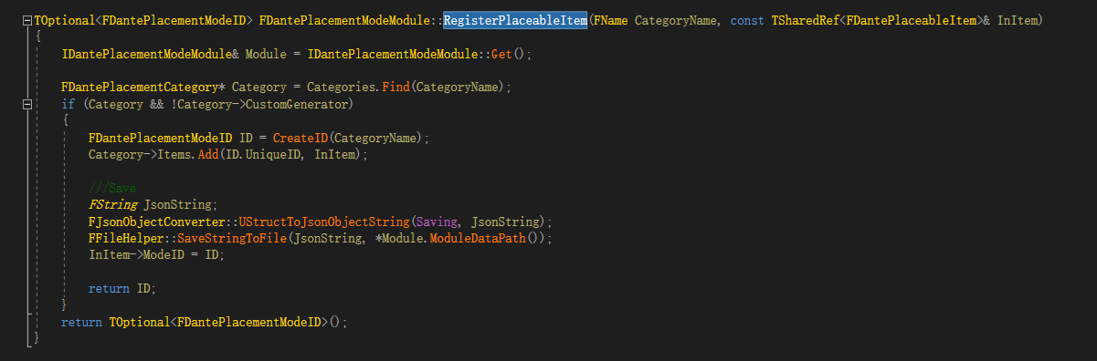

然后在这里进行存储：

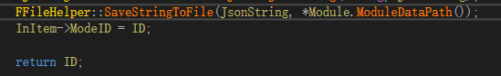

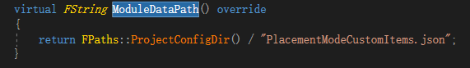

因为是根据配置自动读取的，那么只需要做到加入就可以了

查一下动态扩展pin角的方式：

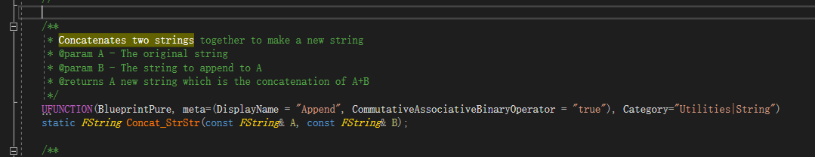

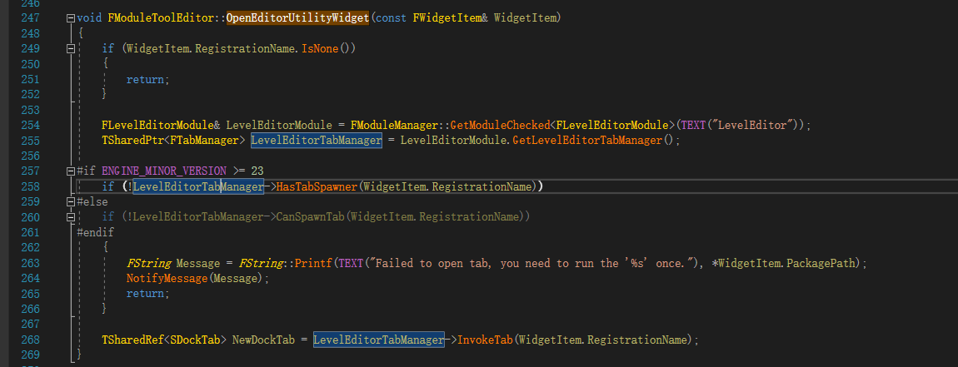

直接打开一个弹窗

## Generator梳理：

在retry的时候，会调用shutdownLevel，如果要重置，是不是可以在这里做一些处理？但是这里其实还是获取不到场景中的Generator的。

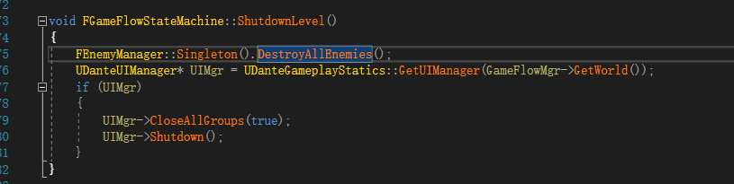

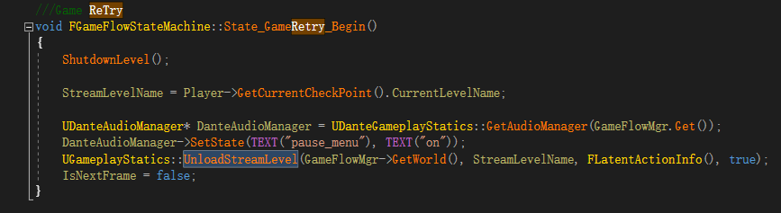

在Retry中可以看到，是UnloadStreamLevel了，然后会在Update的时候，重新加载子关卡

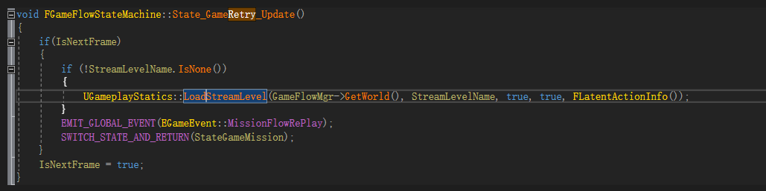

这里发送的这个Event在角色那里有监听，会重置状态机之类的。

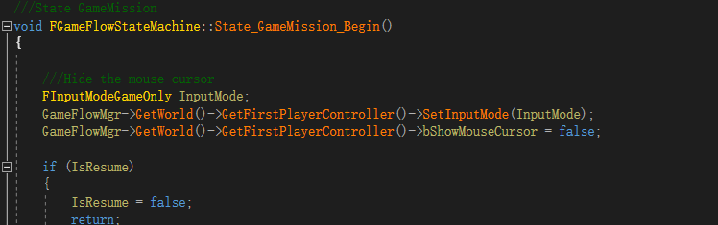

在missionBegin的时候，要根据是否是读档过来的，进行一些设置了。

## FeedBack震动记录：

震动最终应该是跑到这里来控制震动，但是如果



先设置了InputDisable的话，就不会再响应震动了。

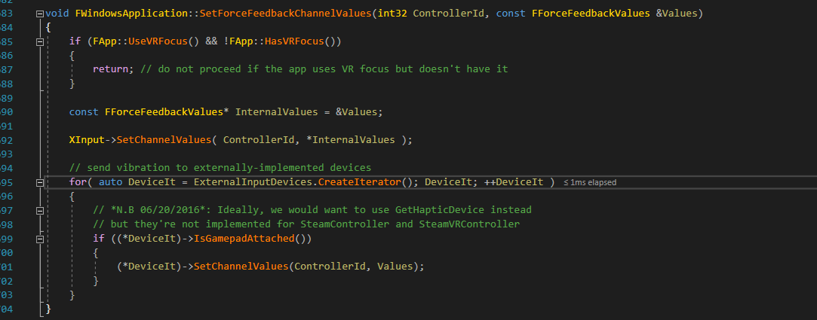

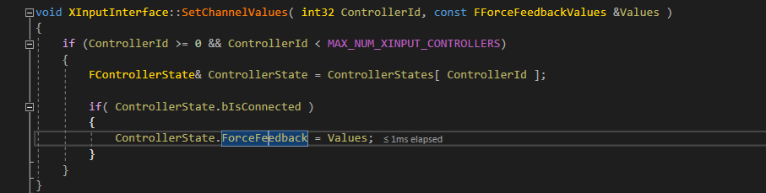最终应该是调这个进行震动。